Старшая группа «Знайки» (5-6 лет)
Особенностью группы общеразвивающей направленности детей 5-6 лет «Знайки» являются ЛЭПБУКи «Семья», «Магазин», «Парикмахерская», «Аптека». ЛЭПБУКи помогают: структурировать сложную информацию; развивать познавательный интерес и творческое мышление ребёнка; разнообразить даже самую скучную тему; научить простому способу запоминания; объединить всю группу детей для увлекательного и полезного занятия.
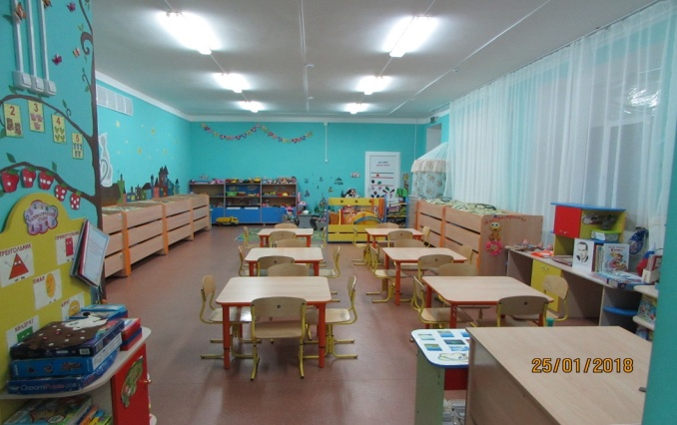

Развивающий  центр | Направленность деятельности
Социально-коммуникативное развитие
Центр социализации | 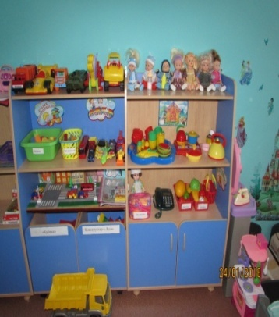  -Сюжетно-ролевая игра «Семья».  -Коляска.  -5 куклы маленькие.  - 2 куклы большие.  - Кукла-мальчик.  -Кукла-девочка.  -Набор столовых приборов (ложки, вилки, нож, половник, шумовка, лопаточка и т.д.),  -Набор чайной посуды (блюдца, чашки).  -Набор разрезных овощей в пластмассовых корзинах.  -Набор фруктов.  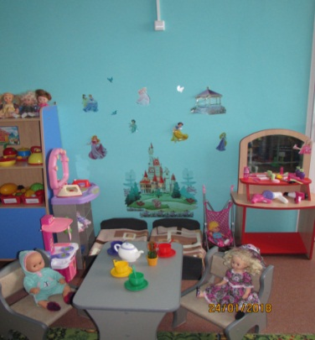  - Овощей.  -1 корзинка, 1 поднос.  -Столик квадратный.  -Два кресла.  -2 кроватки для кукол с постельными принадлежностями:( с двумя подушками, двумя одеялами, с покрывалом).  -Витражные картина.  -Одежда для кукол по временам года.  - Утюг.  -Таз для стирки.  -Набор для уборки комнаты.  Сюжетно-ролевая игра «Парикмахерская».  -Набор (расческа, 3 зеркальца, резинки, два фена и , бигуди)  Сюжетно-ролевая игра «Магазин».  -1 корзинки для магазина.  -Набор для магазина (калькулятор, 1 весы, деньги, овощи, фрукты в сетке и т.д.)  Сюжетно-ролевая игра «Больница».  -Набор «Аптечка» для игры в больницу:  (аппарат для прослушивания, грелка, шприц, молоточек, 2 лотка для инструментов, аптечный поднос, баночка с микстурой, градусники 2 шт.,, баночка для ваты.)  Сюжетно-ролевая игра «Мастерская». -Строительный материал.  - Конструктор Лего.  - Пластмассовые кубики.  - Транспортные игрушки.  -Набор инструментов «Мастер».
Центр безопасности | - Макет дороги, д/и: «Профессии».  - Демонстрационные карточки «Знаки на дорогах».  -«Дорожные знаки».  - Светофор.  -Дорожные указатели.  - «Правила дорожного движения в стихах и картинках».  -«Средства передвижения - транспорт».  -«Улицы города».  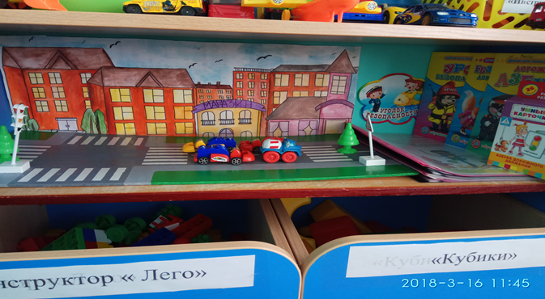  -Набор «Минитранспорт».  -Дидактическое пособие «Пожарная безопасность».
Уголок уединения | 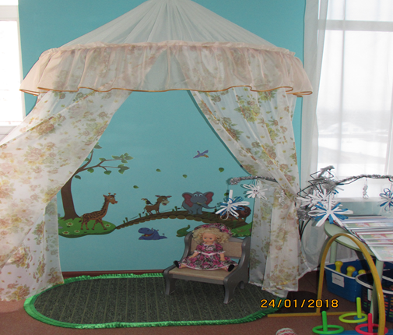  -Место отгороженное от всех занавеской.  - Палас.  - Кресло.  -Кукла.
Центр труда  «Я-помощник» | - Список посадки за столами.  - Фартуки.  -Колпаки.  - Сервировка стола.  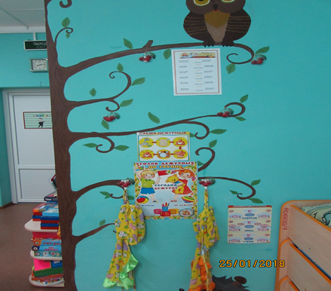  -Схема дежурства .
Познавательное развитие
Центр экспериментирования | 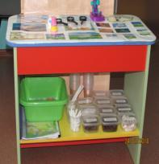  -Природный и бросовый материал: (ракушки, камешки, резина, шишки, жёлуди, вата, семена цветов, семена клёна.)  - Тарелочки для проведения опытов.  -Наборы образцов тканей.  - Образцов бумаги.  -Баночки с различным материалом.  - Пробирки для проведения опытов,  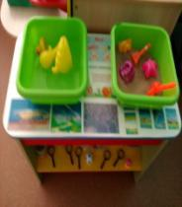  - Набор ложек разного размера для проведения опытов  - Лупа.  -Стаканчики.  -Картотека опытов и экспериментов.  -Таз с водой.  -Игрушки для игр с водой- 6 шт.  -Таз с песком.  -Игрушки формочки разной емкости и размера 8 шт,  -Предметы орудия (совочки, лопатка, ведерки, грабельки.)
Центр природы  «В мире растений» | Комнатные растения:  (Аглаонема, Фиалка, Хлорофитум,Зефирантес.)--Календарь природы.  - Литература природоведческого содержания, картинок, альбомы.  -Материал для проведения опытов.  -Инвентарь для трудовой деятельности (лейка, опрыскиватель, лопатка, грабли, палочка для рыхления, ведро маленькое, клеенка, тряпочки для протирания листьев, фартуки клеёнчатые, таз, сачок.  -Природный и бросовый материал.  -Иллюстрации по временам года.  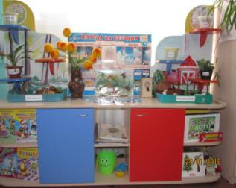  -Карточки:  -«Птицы».  -«Дикие и домашние животные».  - «Комнатные растения».  - «Явления природы».  -Макеты: («Насекомые», «дикие домашние животные».)  -Н/п игра: ««Времена года». Набор домашних животных и зверей.  -Д/и: «Времена года».  -«Дары природы».  - «Живая неживая природа».  - «Интересные прогулки осенью, зимой, весной, летом».  -«Сложи картинку(Времена года).
Центр математического (сенсорного)  развития  «Учусь считать» | -Крупная мозаика.  -Объемные вкладыши из 5 элементов.  - Сборные игрушки.  - Шнуровки.  -Игры с элементами моделирования и замещения.  -Лото.  -Парные картинки и другие настольно-печатные игры.  -Игра «Найди, чей хвост», «Кто что ест»,  -Нетрадиционный материал: (закрытые емкости с прорезями для заполнения различными мелкими и крупными предметами, крупные пуговицы или  косточки от счетов для нанизывания.)  -«Пазлы».  -Комплект геометрических фигур, предметов различной геометрической формы.  - Различные мелкие фигурки и нетрадиционный материал (шишки, желуди, камушки) для счета.  -Палочки Кюизенера.  -Матрешка (из 5-7 элементов).  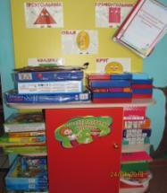  -Разрезные предметные картинки, разделенные на 2-4 части (по вертикали и горизонтали).
Центр познания | 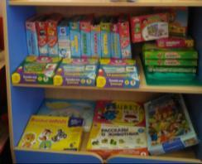  Крупная мозаика, объемные вкладыши из 5-10 элементов, сборные игрушки, игры с элементами моделирования и замещения, лото, парные картинки и другие настольно-печатные игры. Игра «Найди, чей хвост», «Кто что ест», Нетрадиционный материал: закрытые емкости с прорезями для заполнения различными мелкими и крупными предметами. Дидактическое пособие «Столбики», «Пазлы». Комплект геометрических фигур, предметов различной геометрической формы. Различные мелкие фигурки и нетрадиционный материал (шишки, желуди, камушки) для счета. Разрезные (складные) кубики с предметными картинками (4-6 частей). Разрезные предметные картинки, разделенные на 2-4 части (по вертикали и горизонтали).
Патриотический уголок | -Дидактические пособия «Куклы в народных костюмах»;  - « Люблю тебя мой край родной»,«Как колосок  хлебом на стол пришёл?».  -Игра - «Викторина».  -Матрешка.  -Флаг России.  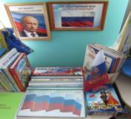  -Альбом « Красная книга Оренбургской области.  -Портрет президента.  -Изображение герба, флаг.
Речевое развитие
Центр развития речи  «Говорим правильно» | -Дидактические наглядные материалы;  -предметные и сюжетные картинки и др.;  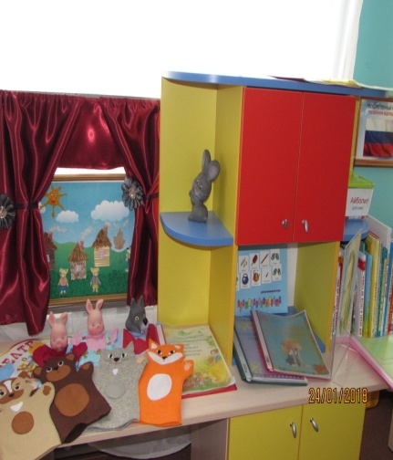  -“Чудесный мешочек” с различными предметами. Кубики с картинками (классификация).  -Дидактические игры.  -Пособия: (пальчиковая гимнастика, картотека дидактических игр, картотека сказки с подсказками, картотека сказки – шумелки).  -Картотека предметных картинок.  -Игры для развития фонематического слуха.  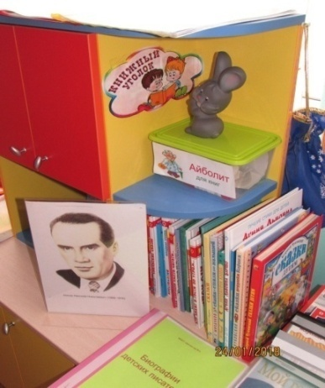  -Наборы картинок для группировки, до 4-6 в каждой группе:( домашние животные, дикие животные, животные с детенышами, птицы, рыбы, деревья, цветы, овощи, фрукты, продукты питания, одежда, посуда, мебель, транспорт, предметы обихода. )  -Серии из 4 картинок: времена года (природа и сезонная деятельность людей).  -Сюжетные картинки крупного формата с различной тематикой, близкой ребенку, сказочной, социобытовой.
Центр книги и театра  « В гостях у сказки» | Литература по программе:  -Портреты писателей, хрестоматия для детей 4-5 лет.  -Сказка за сказкой.  -Пять сказок.  -Красная шапочка.  -К. Чуковский детям.  Дополнительная литература:  -Андерсен Х.К «Сказки»  -Бажов П.П. «Уральские сказы»  -Барто А.Л. «Лучшие стихи для детей»  -Барто А.Л. «Уронили мишку на пол»  -Благинина Е.А. «Азбука в стихах»  -Благинина Е.А. «Стихи, сказки и игры»  -Берестов В.Д. «Как хорошо уметь читать».  -Гурина И. В. «Снегурочка»  -Голенищева О. «Мы играем понемножку на -гармошке и на ложках»  -Жукова Ю. «Лунтик и его весёлые друзья»  -Заходер Б.В. «Кто ходит в гости по утрам»  -Костина В. «Летучий корабль»  -Мамин-Сибиряк Д.Н. «Алёнушкины сказки»  -Маршак С.Я. «Робин-Бобин»  -Михалков С.В. «Вот компания какая»  -Михалков С.В. «Детские стихи»  -Михалков С.В. «Сказки и стихи для малышей»  -Нестеренко В. «Весёлые машинки»  -Носов Н.Н. «Мишкина каша»  -Перро Ш. «Красная шапочка и другие сказки»  -Пушкин А.С. «Сказка о царе Салтане»  -Русакова Е. «Сказка про машинку»  -Русакова Е. «Сказка про щенка»  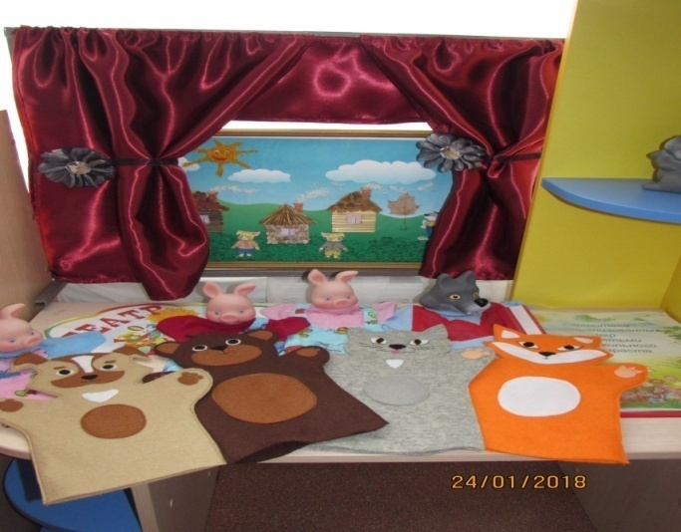  -Степанов В. «Пять сказок»  -Толстой А. «Сказки для самых маленьких»  -Ульева Е. «Энциклопедия для малышей в сказках»  -Чуковский К.И. «Мойдодыр»  -Юдаева М.В. «Хрестоматия»  -Ширма.  -Набор наручных кукол : (дедушка, бабушка, внучка, волк, собака, лиса, заяц, кошка).  -Пособия: (пальчиковая гимнастика, картотека дидактических игр, картотека сказки с подсказками, картотека сказки – шумелки.)  -Картотека предметных картинок, игры для развития фонематического слуха.
Художественно-эстетическое развитие
Центр изобразительного  искусства  «Умелые ручки» | 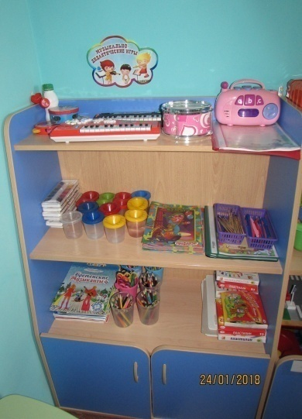  -Кисточки, альбомы.  - Ножницы.  - Пластилин.  -Непроливайки – стаканчики.  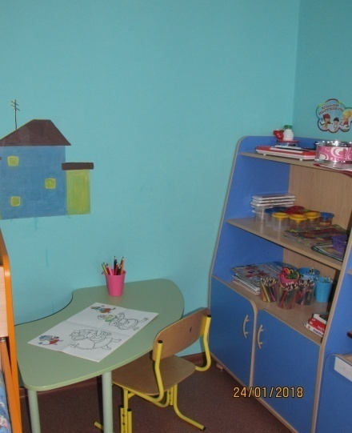  - Цветные карандаши, простые карандаши, фломастеры, стаканы пластмассовые.для карандашей, трафареты, цветные мелки. -Салфетки из ткани.  - Восковые карандаши 12 цвет.  - Цветная бумага, картон цветной, картон белый, -Раскраски .  -Клей – карандаш.  -Доски для пластилина.  - Баночки для клея.
Центр музыки «Веселые нотки» | -Лото «Музыкальные инструменты».  -Музыкальные инструменты: (барабан, маракас, кастаньеты, микрофон, колокольчики, деревянные ложки гитара, маленький бубен.)  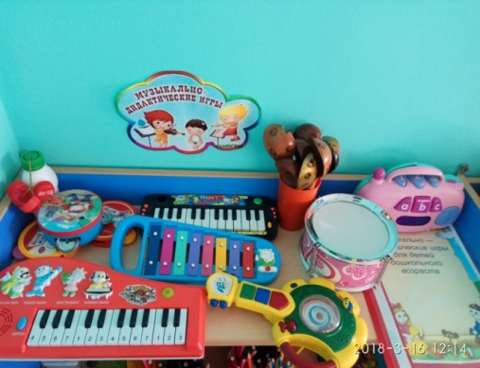  - Диски с детскими песнями.
Центр конструирования  «Строим сами» | 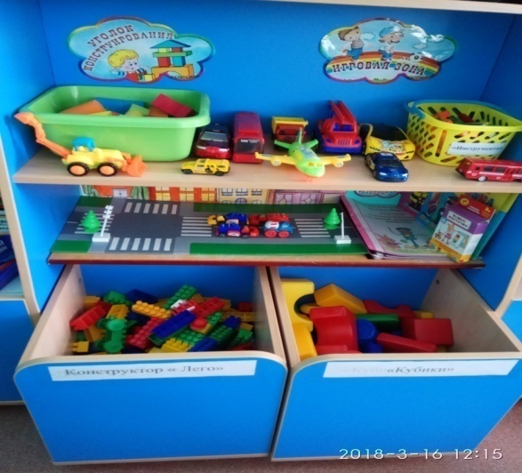  -Губковый настольный конструктор.  -Набор строительного материала, имеющего основные детали: (кубики, кирпичики, призмы, короткие и длинные пластины),  -Конструктор из серии: «Лего» крупны.  -2 короба для крупного лего– конструктора и кубиков крупных.
Физическое развитие
Центр физического развития и здоровья  «Здоровячки» | -Гимнастическая лестница 1;  -Обручи 5;  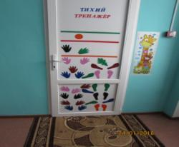  -Мячи разного размера по количеству детей;  -Массажные мячи по количеству детей;  -Игра "Бильбоке"4;  -Штанга 1;  -Гимнастические палки 5;  -Скакалки 7;  -Дуги 2;  -Игра "Солнце"1;  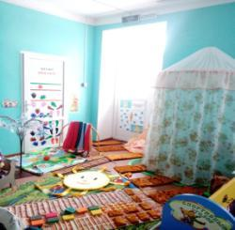  -Флажки и ленты по количеству детей;  -Мешочки для метания по количеству детей;  -Игра "Попади в цель";  -Подвижные игры.(маски) 5 ;  -Кольцеброс 1;  -Игра « Твистер» 1 ;  -Тихий тренажёр 1;  -Косички по количеству детей;  -Лыжи 4;  -Дидактическое пособие «Парашют» 1;  -Тоннель 1;  -Спинноймассажёр «Орешки» 2;  -Игра «Не урони мяч » 1.  -Дидактическая игра «Уроки  этикета».  -Ростомер.  -Пособия для развития дыхания – Дыхательное дерево.

